TRƯỜNG TIỂU HỌC TỰ NHIÊN - THƯ VIỆN
GIỚI THIỆU SÁCH THÁNG 9 – Chủ đề: Tháng An toàn giao thông
Năm học: 2023 - 2024
Bộ sách “Tài liệu Giáo dục an toàn giao thông (lớp 1 đến lớp 5”)
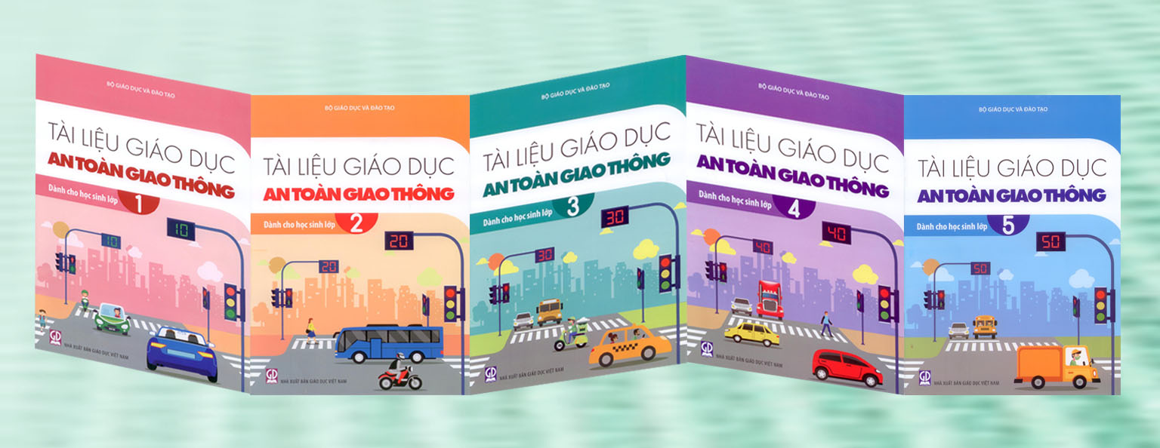
Kính thưa các thầy cô giáo và các em học sinh thân mến!
Năm học mới đã đến, việc giữ an toàn trong tham gia giao thông trên đường tới trường của các em học sinh, các thầy cô giáo và các bậc phụ huynh là vô cùng cần thiết.
Nhằm giúp các em hiểu rõ hơn về an toàn giao thông, hôm nay Thư viện nhà trường xin trân trọng giới thiệu tới quý thầy cô giáo và các em học sinh bộ: Tài liệu Giáo dục an toàn giao thông dành cho học sinh Tiểu học được biên soạn theo Chương trình An toàn giao thông cho nụ cười trẻ thơ, bộ sách sẽ đồng hành cùng các em trong học tập, tìm hiểu về an toàn giao thông và giúp các em tham gia giao thông an toàn.
Bộ tài liệu gồm 5 cuốn từ lớp 1 đến lớp 5. Mỗi cuốn có 5 bài học, mỗi bài học là một chủ đề an toàn giao thông gần gũi với cuộc sống sinh hoạt hàng ngày của các em. Các hình ảnh tình huống sinh động trong mỗi bài học sẽ giúp các em có kiến thức, kỹ năng về an toàn giao thông và phát triển năng lực tham gia giao thông an toàn.
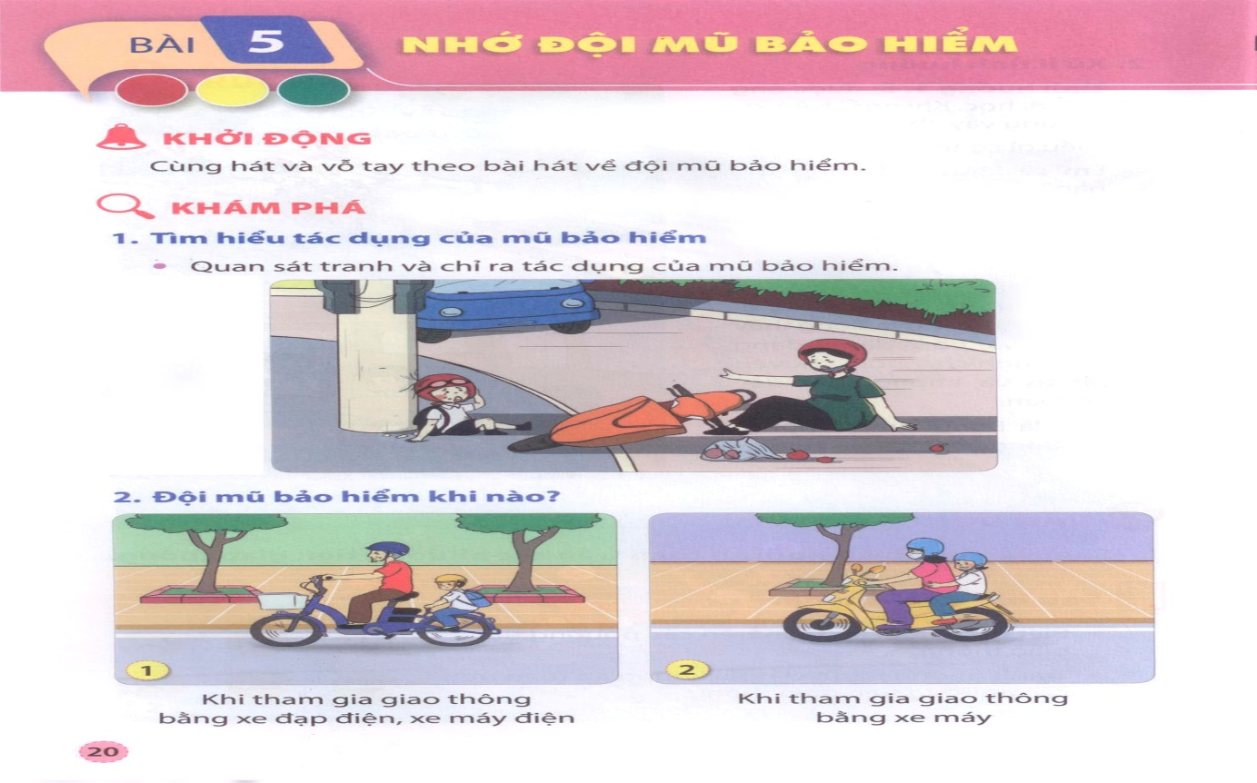

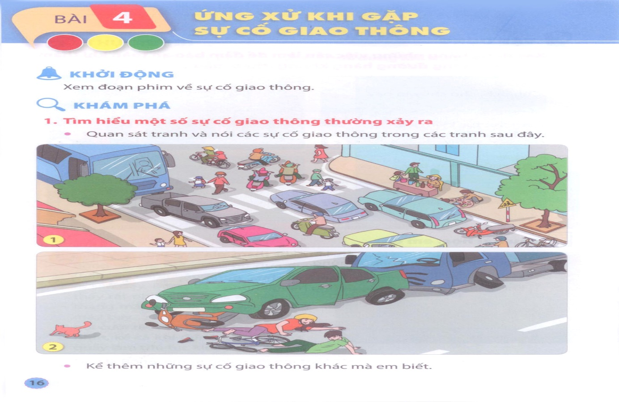
Các em hãy vận dụng những điều học được để tham gia giao thông an toàn, phòng tránh những nguy hiểm, tai nạn đáng tiếc có thể xảy ra. Các em cũng nhớ chia sẻ những điều mà mình đã học với mọi người xung quanh để cùng thực hiện nhé!
Hi vọng bộ tài liệu sẽ đem đến cho các em nhiều điều bổ ích và lí thú. Những kiến thức và kĩ năng này sẽ là hành trang quý giá bảo vệ các em trên khắp mọi nẻo đường.
Cuốn sách nằm trong bộ sách giáo khoa của các em, các em hãy đọc và tìm hiểu. Bạn nào chưa có thì xuống thư viện nhà trường để mượn và đọc ngay nhé!
Chúc các em học tập vui vẻ và tham gia giao thông an toàn!
Tự Nhiên, ngày 05 tháng 9 năm 2023,
Nhân viên thư viện

Nguyễn Thị Soan

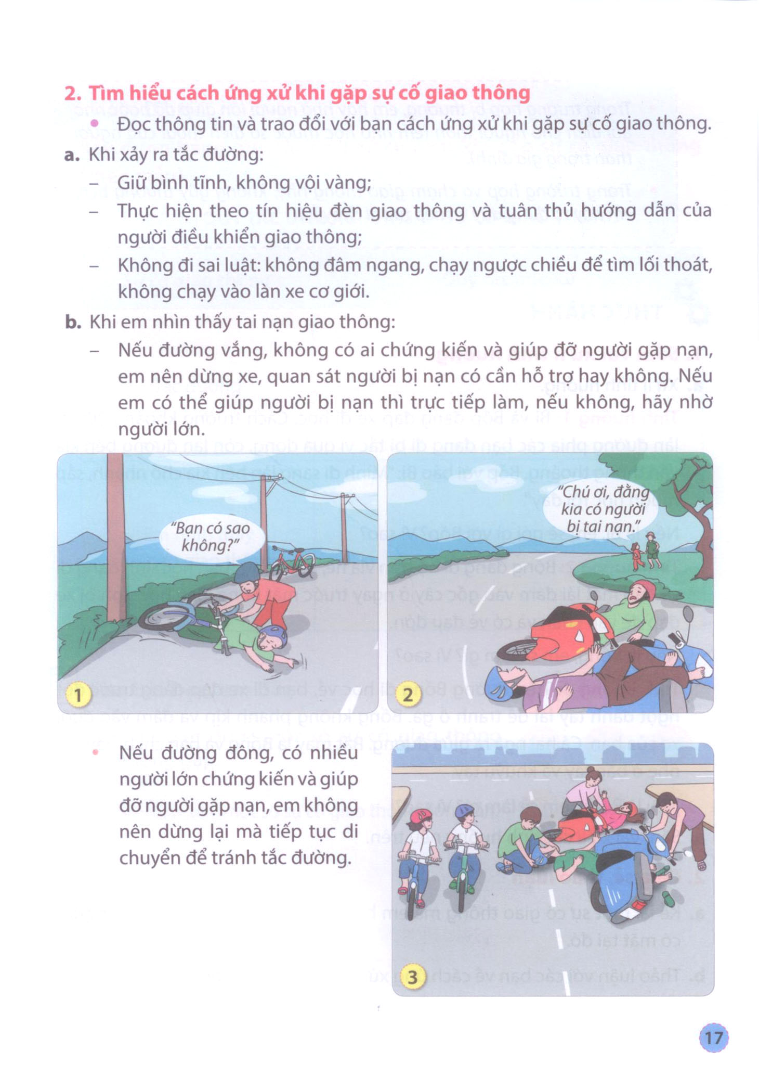
Tác giả: Trịnh Hoài Thu, Phạm Thị Lan An, Nguyễn Văn Quyết, Lê Huy Trí, Bùi Việt Hùng, Nguyễn Thị Thu Hương, Trịnh Cao Khải, Trần Ngọc Khoa, Bùi Thị Bích Ngọc, Nguyễn Quang Nhật, Đặng Thị Kim Thanh, Trần Hải Toàn, Nguyễn Khắc Tú, Phạm Thị Vượng.
Giá bìa: 13.000 đồng/cuốn.
Bạn đọc có thể đặt mua theo địa chỉ:
Công ty Cổ phần Đầu tư và Phát triển Trường phổ thông Công nghệ giáo dục
187B Giảng Võ, Đống Đa, Hà Nội
Điện thoại: 024.37.925.314

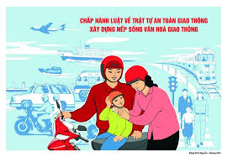
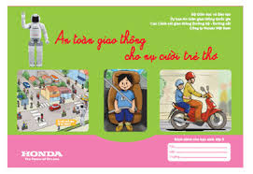
Tai nạn giao thông (TNGT) từ lâu đã trở thành vấn đề nóng bỏng của xã hội. (Với số lượng người chết vì TNGT hằng năm vào khoảng hơn 11.000 người trong đó 30% là trẻ em).
Trong nhiều nguyên nhân, thì nguyên nhân chính là do ý thức của người tham gia giao thông còn nhiều hạn chế, với tình trạng phóng nhanh, vượt ẩu, điều khiển phương tiện trong trạng thái say rượu, bia... (Với trẻ nhỏ, ngoài nguyên nhân từ phía người lớn chở các em bằng xe máy, xe ô-tô không an toàn còn do chính các em chưa biết cách tự bảo vệ mình). Do vậy, bên cạnh việc phải thường xuyên, "quanh năm suốt tháng" đẩy mạnh công tác tuyên truyền, giáo dục an toàn giao thông (ATGT), cần thiết tăng mức phạt hành vi vi phạm Luật Giao thông đường bộ; đào tạo kỹ năng tham gia giao thông, kỹ năng lái xe an toàn cho người lớn thì vấn đề giáo dục ý thức ATGT ngay từ đầu cho trẻ em là một việc làm hết sức cần thiết mang tính lâu dài.
Ðể thu hút được các em tự giác, hào hứng tham gia học tập và mang lại hiệu quả, đòi hỏi phải có phương pháp, hình thức, nội dung giáo dục phong phú, sinh động phù hợp với lứa tuổi, điều kiện từng địa phương, cơ sở, trường học... mà Chương trình "ATGT cho nụ cười trẻ thơ" là một cách làm hay, tạo được những hiệu ứng xã hội tích cực ban đầu. Chương trình kết hợp giữa "học và hành", bao gồm các hoạt động chính: Tập huấn cho giáo viên, tổ chức các buổi "Vui học ATGT" tại một số trường làm mẫu; triển khai giảng dạy theo giáo trình và tổ chức các hoạt động ngoại khóa sôi nổi tạo hứng thú thu hút các em. Ðiểm nhấn của chương trình là cuốn sách "ATGT cho nụ cười trẻ thơ" hấp dẫn với những hình ảnh rất gần gũi, thân quen và những kiến thức cơ bản giúp các em tham gia giao thông an toàn, như hướng dẫn các em đi bộ, đi qua đường, cách đi xe đạp, đội mũ bảo hiểm; tư thế ngồi trên xe máy, xe đạp và xe ô-tô an toàn; dự đoán đề phòng tình huống nguy hiểm... Sau mỗi bài học là những trò chơi thực hành thú vị. Cuốn sách không chỉ là tài liệu để các thầy giáo, cô giáo giảng dạy cho các em mà còn là tài liệu giúp các bậc cha mẹ trao đổi kinh nghiệm trò chuyện với trẻ tại gia đình theo mô hình kết hợp giáo dục giữa nhà trường và gia đình... Qua hình thức trao đổi kinh nghiệm ở gia đình đã tạo ra sự tác động tích cực nhất định về ý thức ATGT ngay cả đối với người lớn. Nên không quá khi nói rằng, Chương trình "ATGT cho nụ cười trẻ thơ" có tác dụng "kép" về giáo dục ATGT, và chương trình cần sớm được nhân rộng ở các địa phương, cơ sở, trường học.
Cả nước đang thực hiện Tháng ATGT 2019, với chủ đề: "Xây dựng văn hóa giao thông", thiết nghĩ đây cũng là dịp mà từ Chương trình "ATGT cho nụ cười trẻ thơ" do Công ty Hon-da Việt Nam phối hợp Bộ Giáo dục và Ðào tạo, Ủy ban ATGT quốc gia và Cục Cảnh sát giao thông tổ chức có thể gợi cho các địa phương, cơ sở có thêm những cách làm sáng tạo trong giáo dục ATGT, đặc biệt là đối với các doanh nghiệp sản xuất, lắp ráp xe máy, xe ô-tô nhằm "xã hội hóa" mạnh mẽ giáo dục ATGT, tạo bước chuyển biến cực kỳ quan trọng trong việc hình thành "văn hóa giao thông" của mỗi người khi tham gia giao thông...
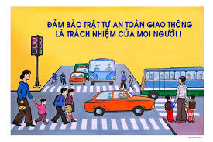
Hàng ngày, chúng ta đi học hay đi chơi, lớp 1, lớp 2 thì đi cùng bố mẹ, lớn hơn thì chúng ta tự đi ra đường. Trên các con đường có rất nhiều các loại xe; Thật là nhiều nguy hiểm thường xuyên rình rập. Như vậy nếu không biết cách đi đường theo đúng quy định, chúng ta sẽ rất dễ bị tai nạn hoặc gây ra tai nạn cho người khác. Điều đó thật đáng tiếc.
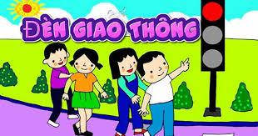
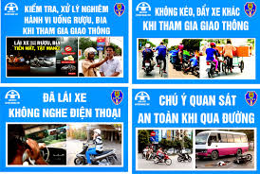
Để đảm bảo an toàn cho bản thân và cho mọi người, chúng ta cần có hiểu biết về Luật giao thông đường bộ – tức là biết cách đi đường theo đúng quy định, như vậy sẽ tránh được tai nạn xảy ra. Cuốn sách được ra đời bởi sự phối hợp giữa Công ty Honda Việt Nam (HVN) cùng Bộ Giáo dục & Đào tạo, Ủy ban ATGT quốc gia và Cục CSGT Đường bộ - Đường sắt trong dự án triển khai Chương trình giáo dục ATGT, cuốn sách được thiết kế với những hình vẽ về tình huống giao thông rất gần gũi và đáng yêu cùng với hình ảnh người máy ASIMO đồng hành trong từng bài học và những trò chơi thực hành thú vị sau mỗi bài sẽ giúp học sinh dễ nhận biết, đánh giá và ghi nhớ lâu và giúp các bạn cảm nhận niềm vui khi học về an toàn giao thông.
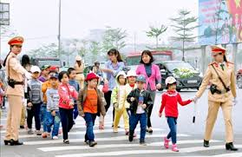

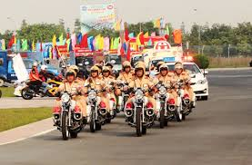
Vậy để trang bị cho mình những kiến thức quan trọng và cần thiết khi tham gia giao thông chúng ta hãy đến thư viện và tìm cuốn sách "An toàn giao thông cho nụ cười trẻ thơ" nhé !
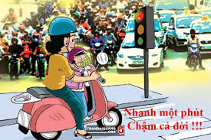
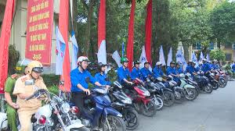
Ngoài ra các em có thể tìm đọc thêm bộ sách về an toàn giao thông như: An toàn giao thông lớp 1, lớp 2, lớp 3, lớp 4, lớp 5; Cuốn sách An toàn giao thông đường bộ cho học sinh…Điều đó sẽ giúp cho các bạn có thêm rất nhiều kiến thức để tham gia giao thông an toàn đấy.
Bài giới thiệu sách của Thư viện trường hôm nay đến đây là hết rồi. Kính chúc các thầy cô giáo một tuần làm việc hiệu quả cao. Chúc các em học sinh chăm ngoan, học giỏi.
PHỤ TRÁCH THƯ VIỆN

Lưu Thị Dung

